Lista de Exercícios

- Identifique o grau dos grafos abaixo:
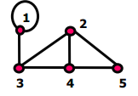 | 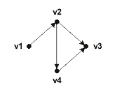 | 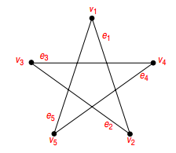
- Escreva a sequência de graus para os grafos a, b e c.

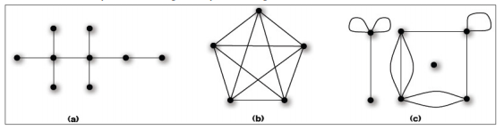
- Dado o grafo abaixo, quais afirmações estão corretas?

( ) Os vértices v e w são adjacentes;  ( ) Os vértices v e x são adjacentes;  ( ) A aresta 2 é incidente ao vértice u;  ( ) A aresta 5 é incidente ao vértice x | 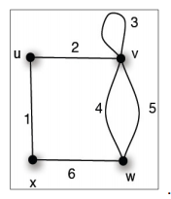
- Na figura abaixo, quais dos grafos (a, b ou c) são subgrafos do grafo H?

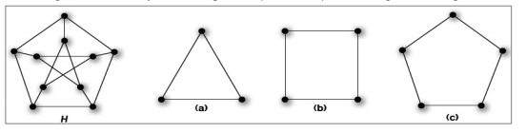

- Dado o Grafo G, os subgrafos H1 e H2 são Subgrafos Geradores de G?

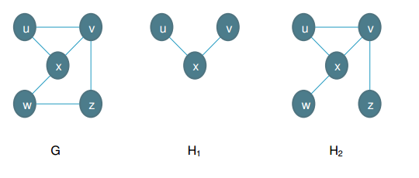

- Na figura abaixo, quais dos grafos (a, b ou c) são subgrafos do grafo G?
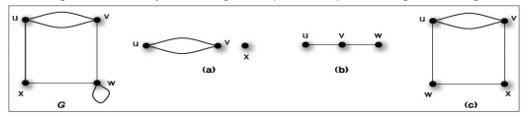

- Definir o grau, se o grafo é: regular ou completo ou conexo ou simples ou multigrafo dos grafos abaixo:

a.  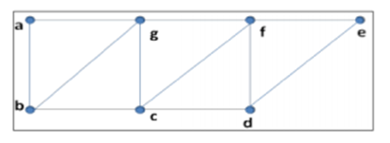 | b.  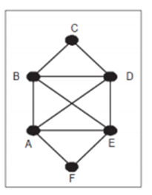
c.  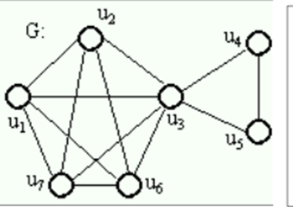 | d.  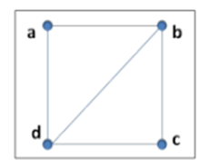
e.  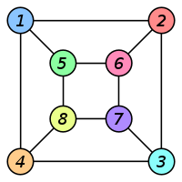 | f.  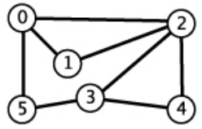

- Observe o grafo abaixo e responda:
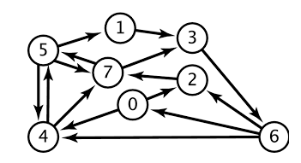
( ) O menor caminho direcionado do vértice 5 para o vértice 3 possui comprimento 2.
( ) O vértice 6 é o único vértice direcionado para o vértice 0
( ) O vértice 2 é adjacente ao vértice 1
( ) O vértice 4 é adjacente ao vértice 3

- Um grafo G = (V,E) é um conjunto não-vazio V, cujos elementos são chamados vértices, e um conjunto E de arestas. Observe o grafo abaixo:
( ) O grafo ao lado é um grafo conexo  ( ) O vértice 4 possui grau 4.  ( ) O vértice 5 é adjacente ao vértice 3  ( ) O grafo ao lado é um grafo regular  ( ) O grafo ao lado é um grafo completo.  ( ) O vértice 1 é um vértice isolado  ( ) O vértice 3 possui grau 1  ( ) O vértice 1 é adjacente ao vértice 4 | 